高三5班第一学期优秀团员展示：第十期 201812
我是团员：伍颖钰
中国共产主义青年团是中国共产党领导的先进青年的群众组织，是广大青年在实践中学习中国特色社会主义和共产主义的学校，是中国共产党的助手和后备军。中国共青团是在中国共产党及其三代领导集体的关怀下发展的。中国共产主义青年团坚决拥护中国共产党的纲领，以马克思列宁主义、毛泽东思想、邓小平理论、“三个代表”重要思想、科学发展观为行动指南，解放思想，实事求是，与时俱进，团结全国各族青年，为把我国建设成为富强、民主、文明、和谐、美丽的社会主义现代化国家，为最终实现共产主义而奋斗。
很喜欢的明凯的一句话；“我命由我不由天。”既然自己能够改变命运，为什么不试着去改变呢？我没有什么很高明的学习方法，就努力去学，不要辜负自己，一旦觉得觉得辜负自己了，那就必须要努力了。平时注重对自己各个科目的把握，及时查漏补缺，尽量做到不要留有漏洞，每天晚上读一会书是很好的，日积月累可以积累很多的素材。
我最喜欢的话还是：“改变是好事吗，iko”这句话包含了很多的故事，让我一直以它为动力去努力，至少让我觉得追梦的不是我一个人，愿你我，皆不负初心。

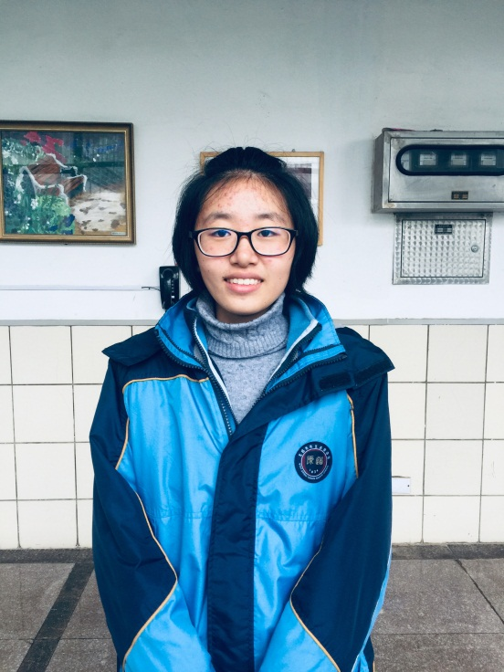
我是团员：魏丹妮
中国共产主义青年团，原名中国社会主义青年团，是中国共产党领导的一个由信仰共产主义的中国青年组成的群众性组织。共青团中央委员会受中共中央委员会领导，共青团的地方各级组织受同级党的委员会领导，同时受共青团上级组织领导。1922年5月，团的第一次代表大会在广州举行，正式成立中国社会主义青年团。
在学习努力这方面更是不可缺少的一部分。首先在高三复习阶段，上课的效率是非常重要的，这是一个对知识点重新掌握认识的过程。这期间老师上课所讲过的知识点，都是我们应该投入更加多的精力和努力去思考的。肯定是过去的我们不熟练的和所逃避的，老师上课所讲的题型，都是跟高考接轨的。课后的练习也是非常必要的，这是检验我们上课效率的好方法。课后的练习中肯定会有我们不熟悉的题型，从中我们可以更好的了解到自己的不足和缺点，便于自己查漏补缺。与此同时，错题也是我们提高自己的一种好手段，多做多练总归是没有错的。当然错题的反复练习更是快速提高数学的好机会。
座右铭：成功没有偶然。 即便有些胜利者谦虚地说，自己的成功是偶然的缘故。

